**Достопримечательности Маньчжурии**

**1. Площадь мэрии**

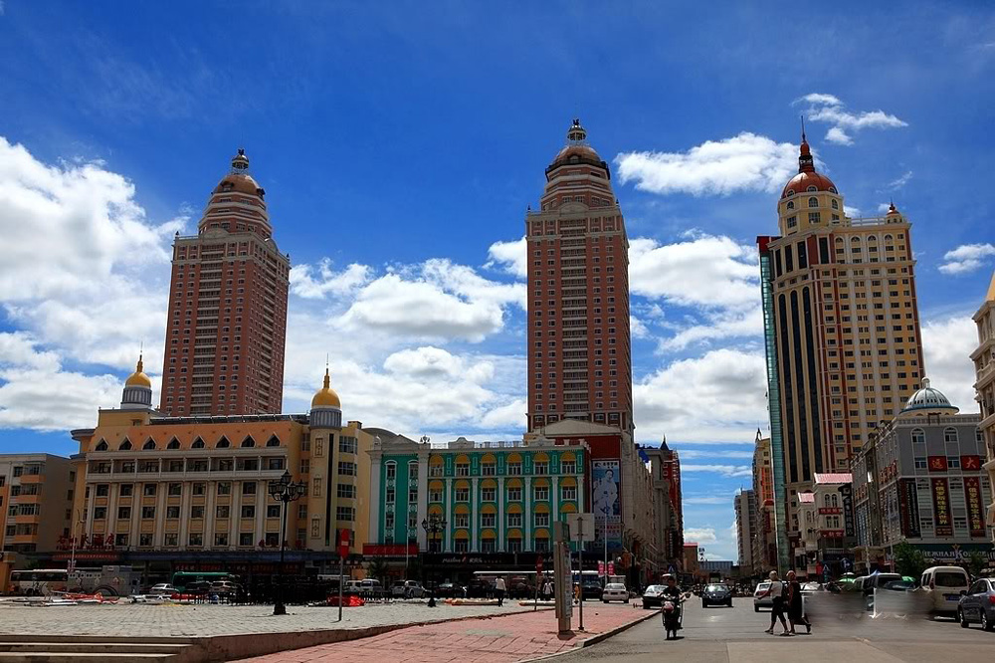

Самая большая в городе, обрамленная привлекательными зданиями, преимущественно в европейском стиле. Центром внимания на площади является Памятник 100-летию города.

**2. Государственные ворота**

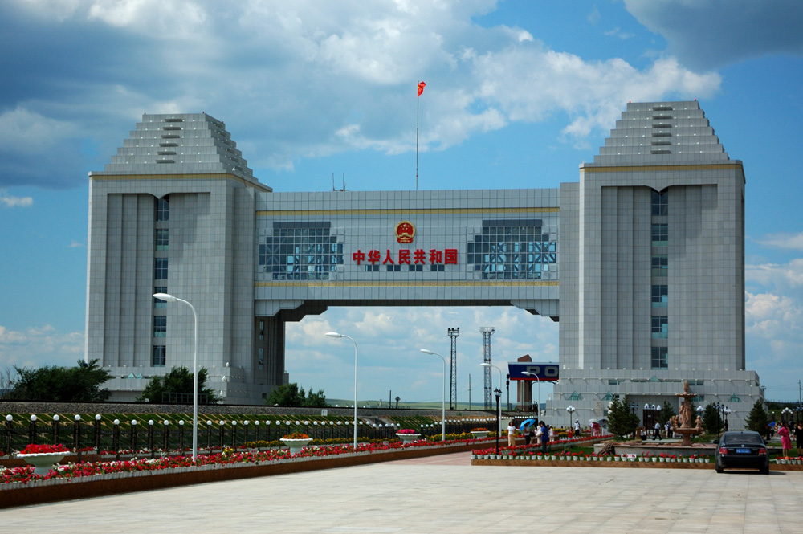

Визуально это огромный иероглиф высотой в 43 мета и шириной чуть менее ста. Именно ворота — первое, что видят все въезжающие в город на поезде. Тем, кто прибудет в аэропорт, до Государственных ворот добраться придется самостоятельно, но это однозначно стоит сделать. Достопримечательность поистине впечатляющая.

**3. Площадь Матрешек**

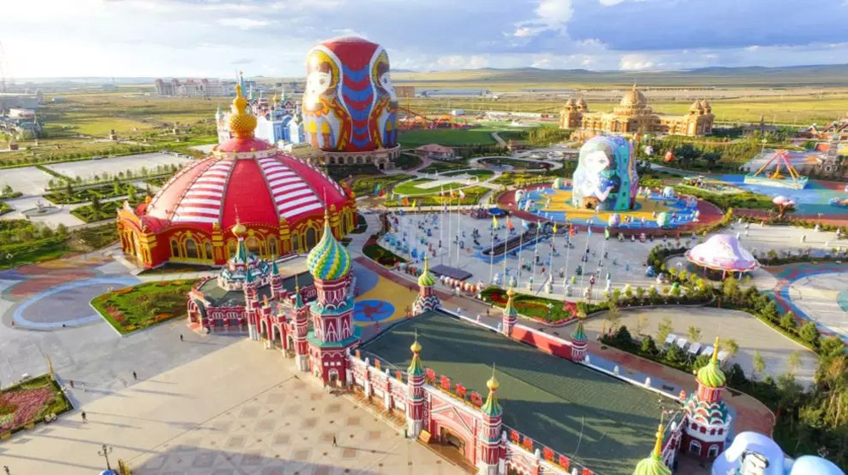

Столь приятная русскому сердцу, своеобразная экспозиция поражает масштабом. 30-метровая матрешка скрывает внутри себя чудесный ресторан с европейской кухней. Ну разве можно удержаться от обеда внутри такой громадины? Главная матрешка на площади, конечно же, не одна, а в окружении восьми штук поменьше и еще двухсот — еще меньшего размера. Последние олицетворяют различные регионы и страны. Ну и дополнена экспозиция 30-ю цветными яйцами. Это символ дружбы китайцев с государствами по соседству.

Парк в Маньчжурии — это парковый комплекс «Матрёшка», расположенный на территории туристической зоны на китайско-российской границе. Этот парк является единственной в Китае площадью, посвящённой матрёшкам, и включает в себя различные функциональные зоны, такие как мир матрёшек, зона развлечений, театр матрёшек, музей русского народного творчества и экстремальный парк. В парке можно увидеть русский цирк, балетные представления и приобрести русские ремесленные изделия.

**4. Музей русского искусства**

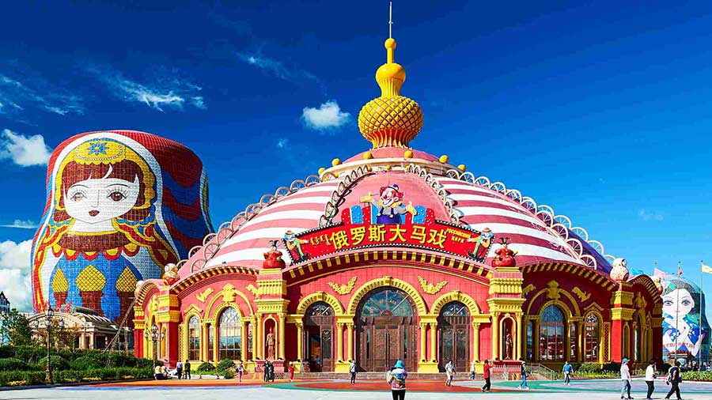

Музей русского искусства расположен на той же площади с впечатляющими матрешками, только в западной части. Визуально музей представляет собой копию православной церкви из города Краснокаменск, воссозданную до мелочей. Центральное здание строения венчают семь башен, размещенных в виде креста. Три этажа площадью почти 5000 квадратных метров так и манят российских туристов. Это повод гордиться, ведь церковь знакомит с великими достижениями нашего народа. В экспозиции — больше 2000 предметов, включающих картины, скульптуры. Есть здесь и украшения, книги, монеты. В общем, собрано многое, что демонстрирует вклад, который внесла Россия в мировое искусство и культуру. Экспозиция доступна к просмотру с 8:30 и на протяжении девяти часов. Добраться до музея проще всего на шестом автобусе.

**5. Парк копий**

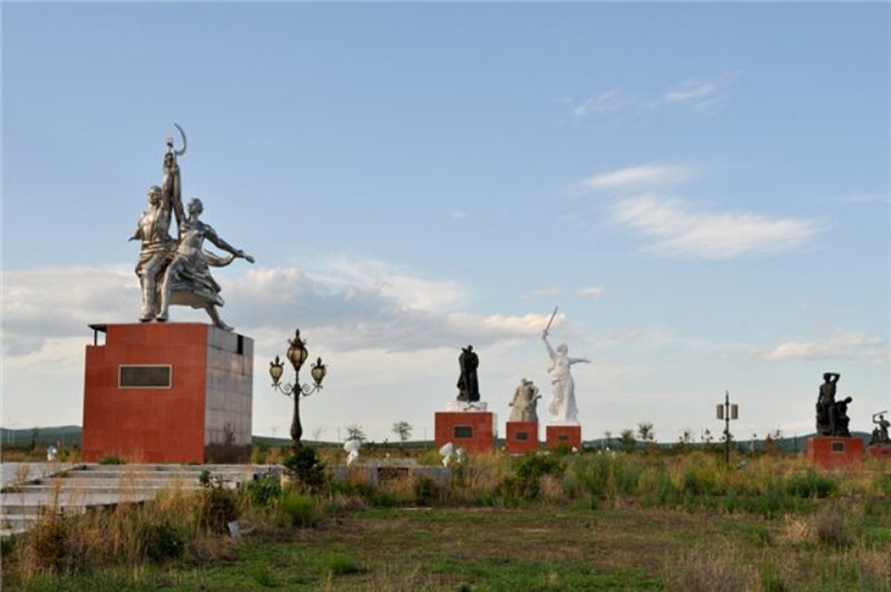

Неподалеку от все той же площади есть еще одна любопытная достопримечательность. В парке собраны известные памятники в уменьшенном виде: “Рабочий и колхозница”, “Родина-Мать”, “Медный всадник”. Есть здесь и копии, посвященные известным русским писателям: Тургеневу, Пушкину и другим. Для создания дополнительной атмосферы в месте экспозиции постоянно играет музыка советских времен, что настраивает на патриотический лад. По возможности лучше посещать парк копий на закате: в это время все памятники красиво подсвечиваются.

**6. Памятники в Маньчжурии**

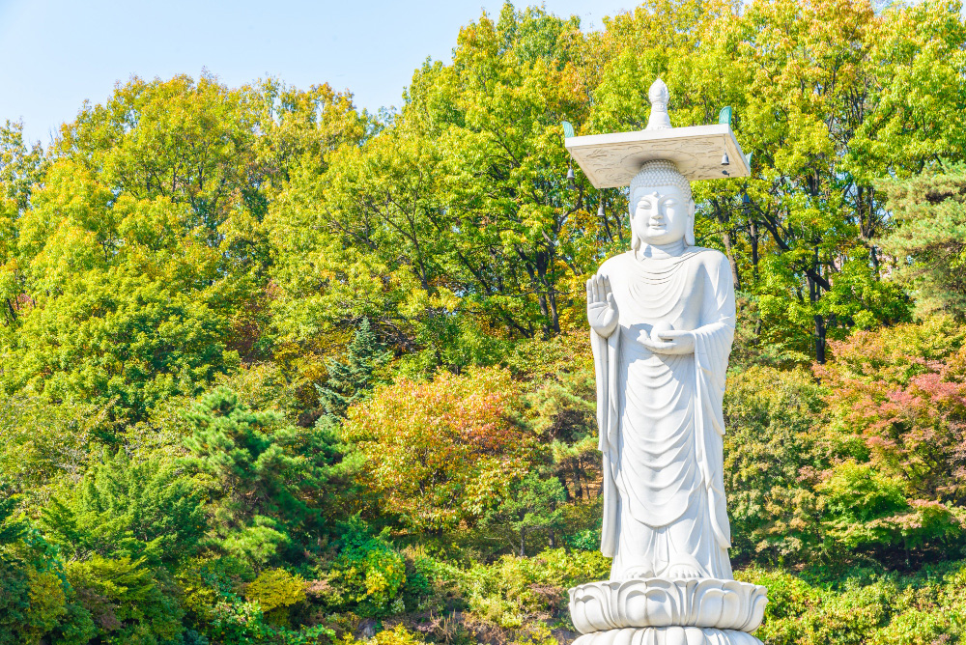

В Маньчжурии установлены памятники советским воинам, которые сражались против японской Квантунской армии во время Второй мировой войны. Два наиболее известных памятника находятся в городах Харбин и Мукден.

Памятник в Харбине был открыт 7 ноября 1945 года. Он представляет собой обелиск из розового мрамора, увенчанный золотой звездой. На обелиске установлен бронзовый герб СССР, а внизу выгравированы фигуры атакующих пехотинцев и пулемётчиков. Рядом с памятником расположено красное знамя, а у подножия обелиска лежит тёмно-синий гранит.

Памятник в Мукдене также был открыт 7 ноября 1945 года. Он представляет собой простой и строгий памятник в виде модели танка, установленный на вершине холма.

**7. Аквапарк в Маньчжурии**

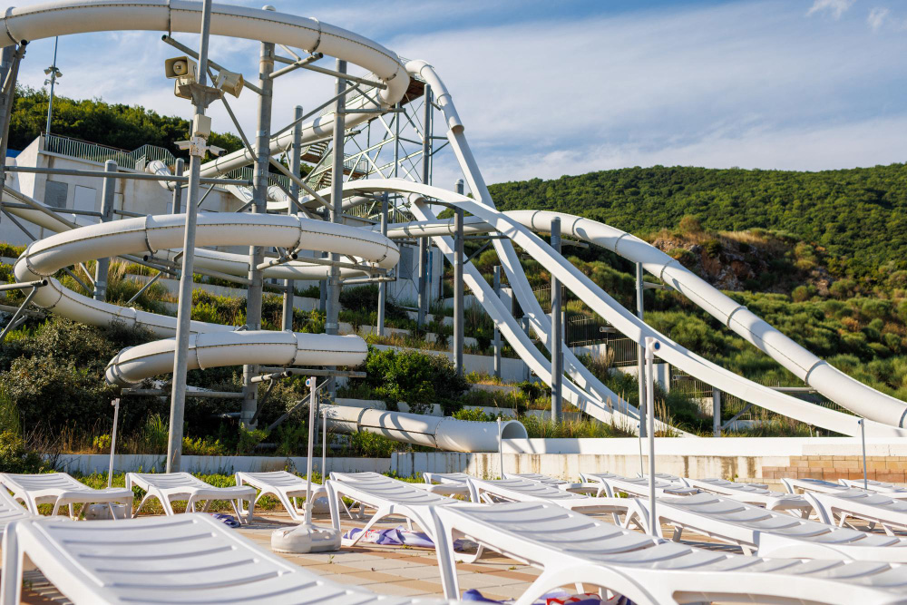

Аквапарк «Маньчжурия» расположен в одноимённом городе на северо-востоке Китая. Он был открыт в 2007 году и с тех пор стал популярным местом отдыха для жителей и гостей города.

Аквапарк занимает площадь около 30 тысяч квадратных метров и состоит из нескольких зон: детской зоны, зоны экстремальных аттракционов, волнового бассейна и зоны релаксации. В аквапарке есть множество водных горок, фонтанов, водопадов и других развлечений, которые подойдут как для детей, так и для взрослых. В аквапарке также есть кафе, рестораны и магазины, где можно перекусить и купить сувениры. Для удобства посетителей предусмотрены раздевалки, душевые и камеры хранения.

**8. Городская степь**

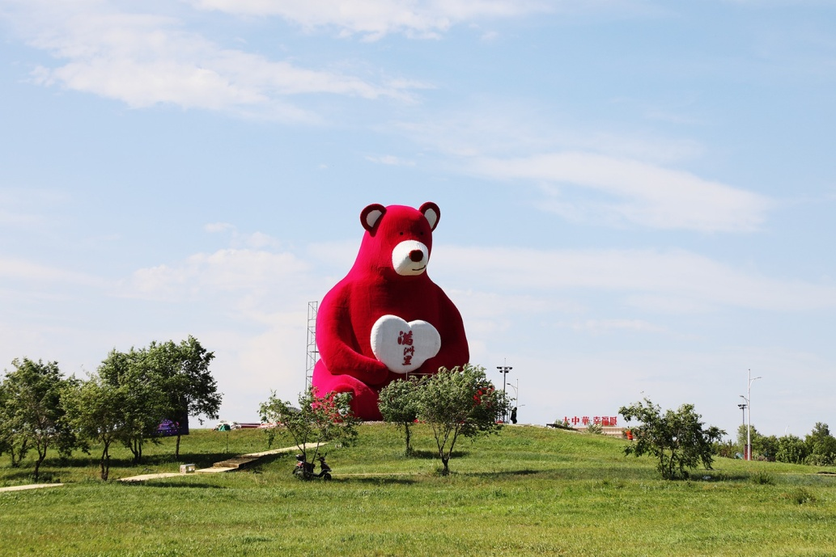

Городская степь Маньчжурии, площадь которой составляет почти 200 тысяч квадратных метров, является самой хорошо сохранившейся естественной степью в городе. Здесь созданы культурные арт-объекты «Договоренность со степью» и «Мишка Сяо Мань», а также экскурсионные проекты, такие как кемпинг под звездами, светящаяся степь и шоу полярного сияния.

«Мишка Сяо Мань» высотой 15 метров и шириной 10 метров представляет собой гигантского розового медведя. Жители Маньчжурии называют эту городскую степь «Парком Мишки Сяо Мань», что делает ее не только популярным местом для посещения туристами со всей страны, но и любимым местом отдыха для местных жителей.

**8. Этно-парк Мамонтов**

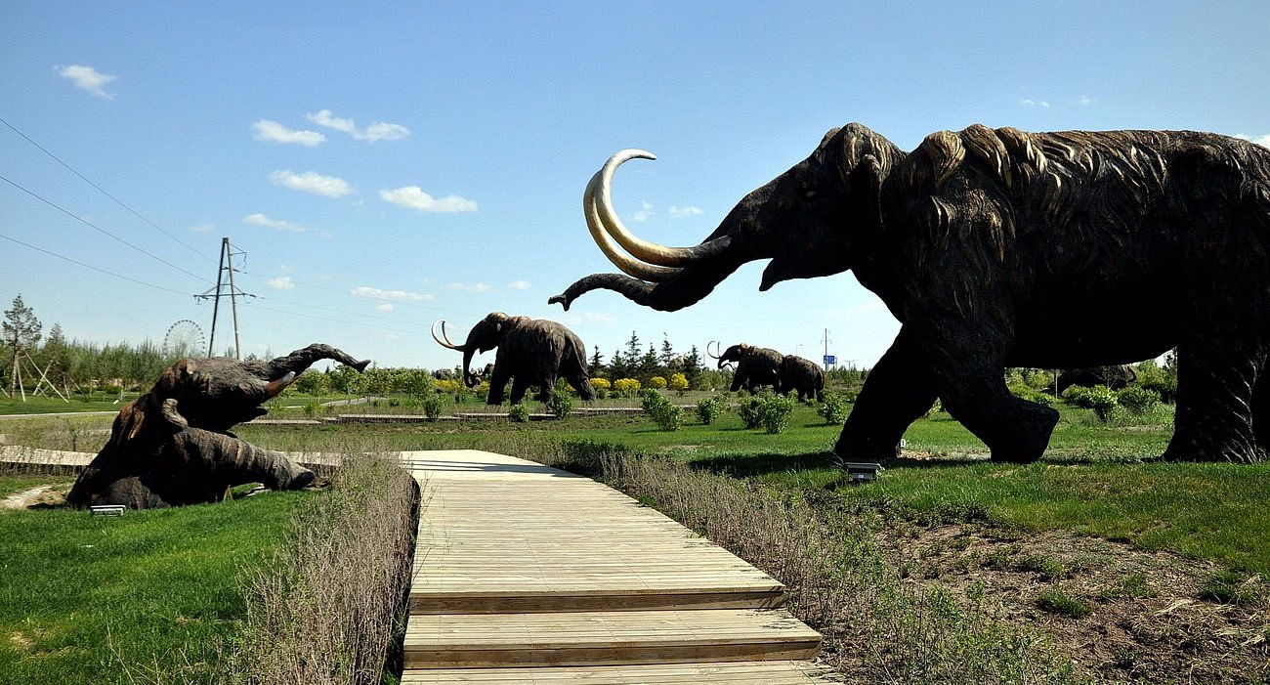

Удивительный парк и музей под открытым небом из книги рекордов Гиннеса. Где расположены не только фигуры мамонтов. Но и целый парк орнитологии, озеро, шикарный музей, дендрарий с рододендронами (золотой корень - заменитель женьшеня) и великолепная окружающая архитектура, археология "в разрезе"... Много пояснительных табличек и указателей, в т.ч. и на русском языке